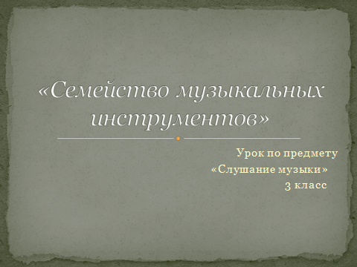
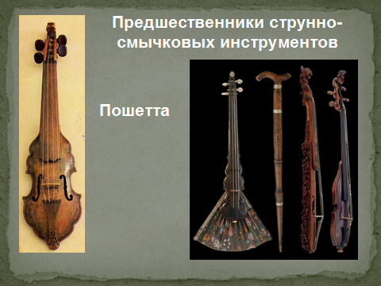 | 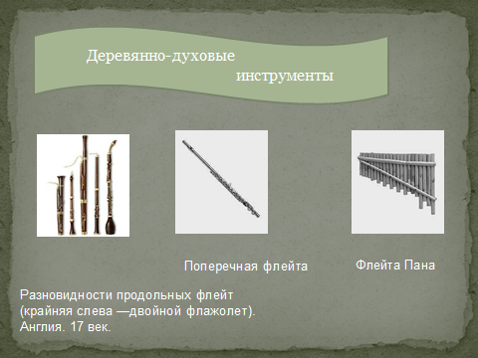
Слайды -31
Размер - 8,09 МБ
Цель урока: «Знакомство с историей музыкальных инструментов симфонического оркестра»
Задачи урока:
- научить различать голоса музыкальных инструментов;
- развивать внутренний музыкальный слух;
- развивать эстетическое восприятие, воображение, образные представления;
- обогащать музыкальными впечатлениями, знакомя с музыкальными произведениями;
- воспитывать эмоциональную отзывчивость.

Аннотация проекта для размещения на сайте
(размещается только на сайте факультета «Мультимедиа технологий» - www.moi-mummi.ru в разделе «Краткое описание»)
1. Название - Четвертый открытый профессиональный конкурс педагогов «Мультимедиа урок в современной школе».
2. Тема урока «Семейство музыкальных инструментов».
3. Предмет «Музыкальная литература».
4. Класс 4.
5. Автор/ы урока/руководитель творческого коллектива (ФИО, должность) Сандо Алла Владимировна зав.библиотекой, Макарова Наталья Владимировна преподаватель теоретических дисциплин.
6. Образовательное учреждение: муниципальное бюджетное образовательное учреждение дополнительного образования детей «Детская школа искусств».
7. Страна Россия.
8. Республика/край Ханты-Мансийский автономный округ-Югра.
9. Город/поселение г. Когалым.
10. Краткое описание (1-3 предложения) мультимедийная презентация по предмету «Музыкальная литература» 4 класс разработана для наглядности преподаваемой темы, активизации внимания учащихся, обобщения и закрепления знаний.

